教学点初审操作流程
1．教学点登录新平台（http://learn.bit.edu.cn）后，点击左侧成绩管理——免考管理——免考初审，进入查询页面后，可以通过“初审状态”选择“待审核”后，点击“查询”查看所有需要审核的学生信息。也可以在文本框中输入要查询的学生姓名或学号后，点击“查询”查看指定学生的信息。点击学生信息右侧的“审核”按钮，开始审核。如图1所示：

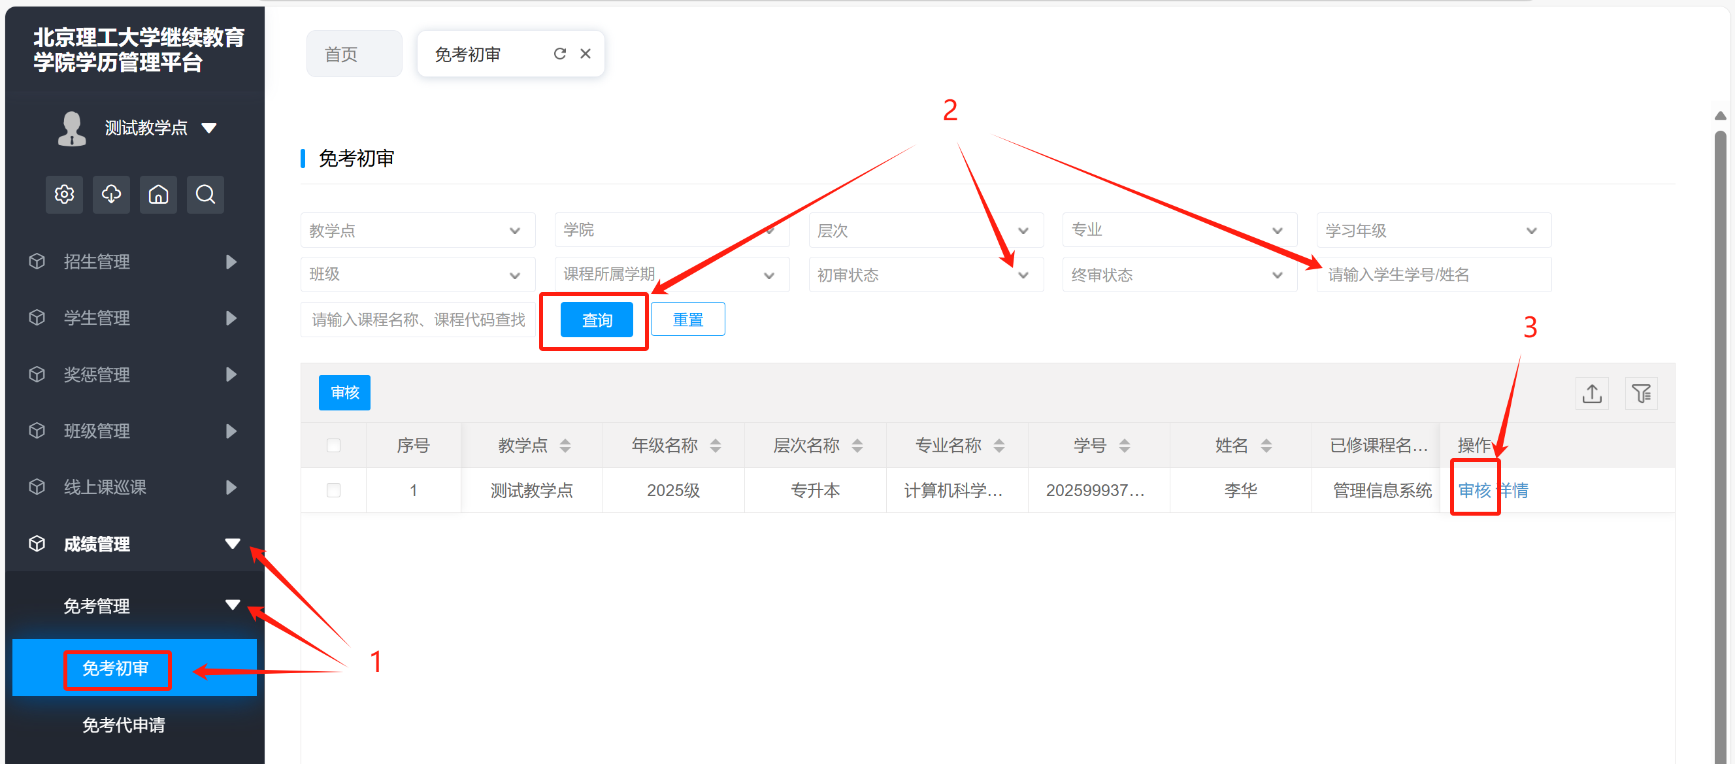
图1 学生信息查询页面
2．在审核页面查看学生填写的内容和提交的申请表、证明材料等是否符合要求。
（1）符合要求。点击审核结果右侧的箭头，在弹出的下拉菜单中选择“审核通过”，点击“确定”完成初审工作。如图2所示。
（2）不符合要求。点击审核结果右侧的箭头，在弹出的下拉菜单中选择“审核不通过”。系统自动弹出“审核意见”文本框，输入审核意见后点击“确定”完成初审工作。如图3所示。
建议审核意见写的具体明了，学生可根据审核意见重新提交申请。
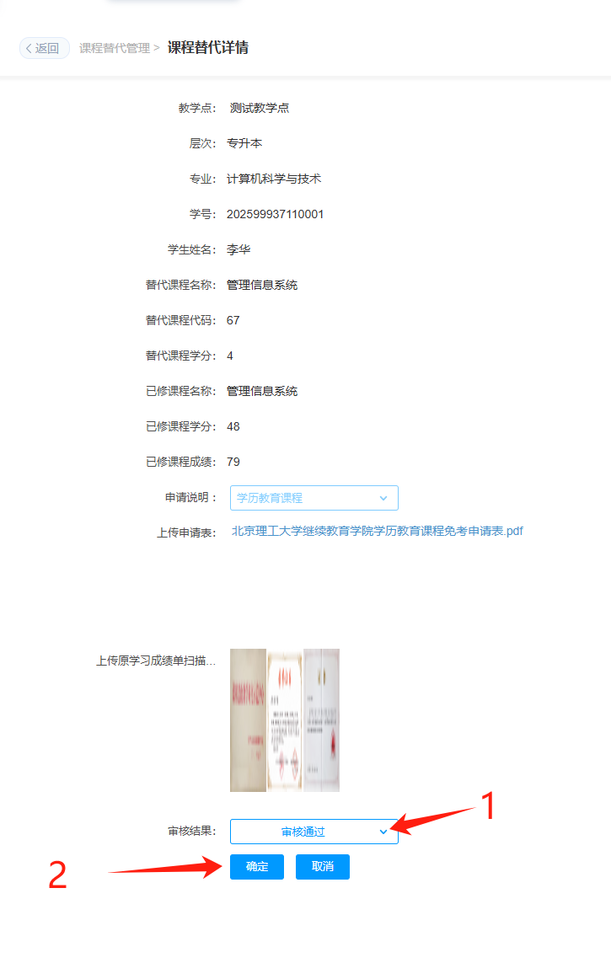
图2 初审操作页面
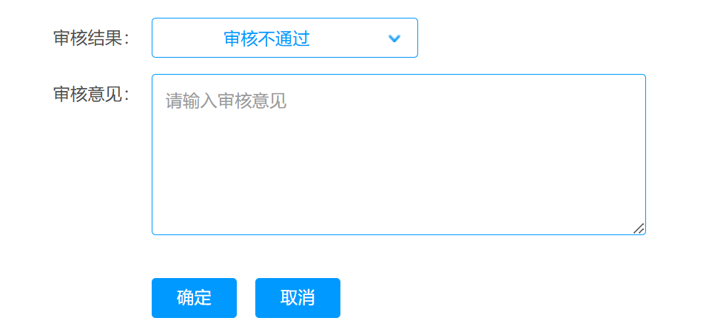
图3 审核意见弹窗

